Инструкция по выполнению олимпиадных заданий
- Перейдите по ссылке https://e.bsu.ru/course/view.php?id=986
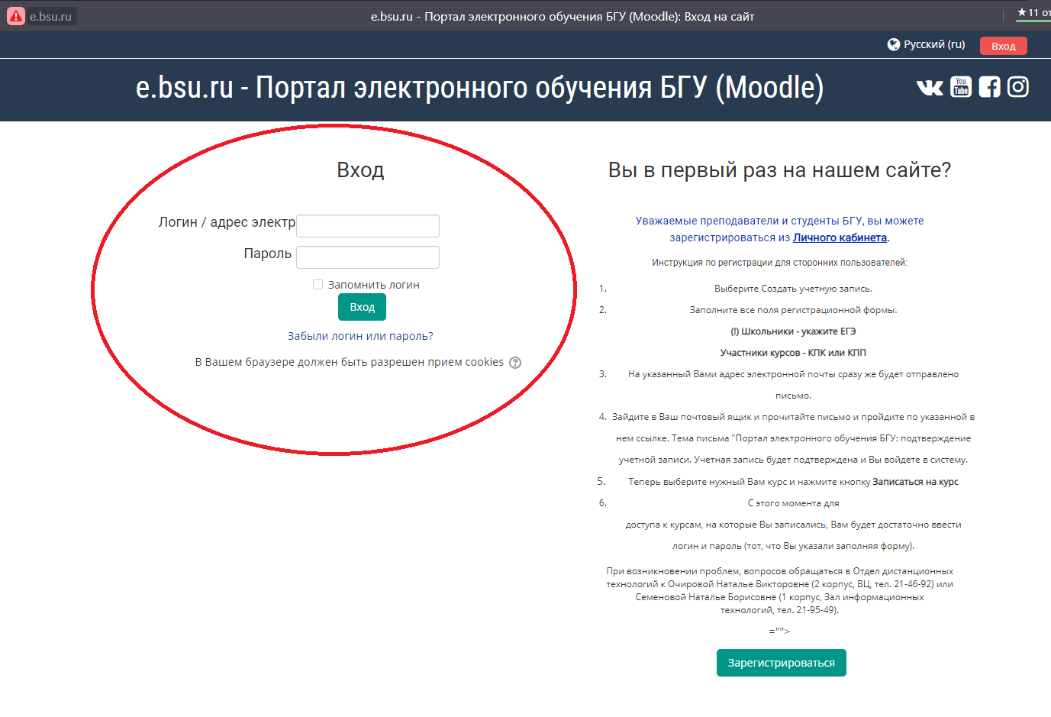
- Войдите в личный кабинет
- Далее выберите предмет олимпиады на который вы подали заявку.

- У вас выходит инструкция по выполнению задания. ВНИМАТЕЛЬНО ОЗНАКОМЬТЕСЬ.
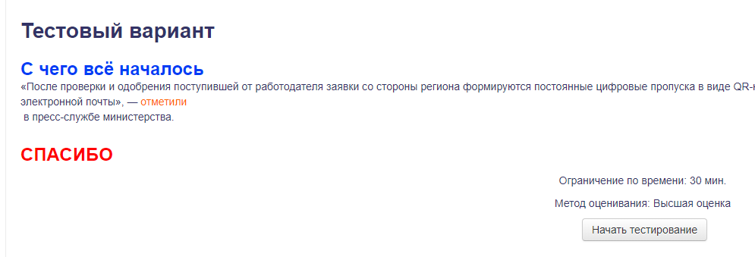
Тут у вас указана основная информация. ОБРАТИТЕ ВНИМАНИЕ на то, что указано ограничение по времени.

Как только ознакомились с информацией – нажимаем начать тестирование
После этого у вас появляется уведомление 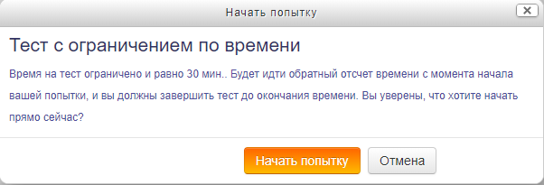
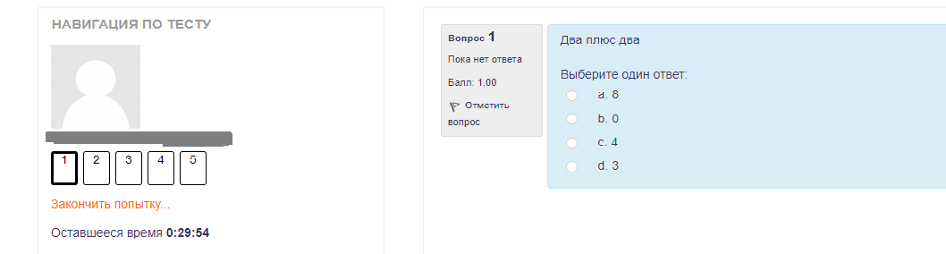
Вы нажимаете Начать попытку и сразу переходите к выполнению заданий.
Приступаете к выполнению заданий.
Как только ответили на вопрос нажимаете копку СЛЕДУЮЩАЯ СТРАНИЦА
Далее вы перешли к следующему вопросу и т.д.

После выполнения всех заданий вы перешли к последнему вопросу….
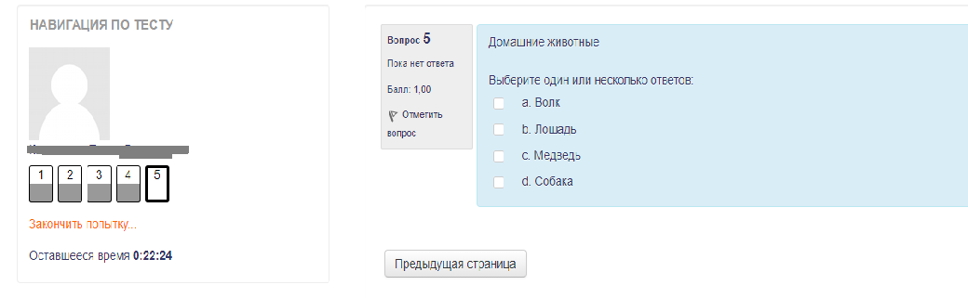
Ответив на последний вопрос, вы нажимаете кнопку ЗАКОНЧИТЬ ПОПЫТКУ
После этого у вас появляется окно с подтверждением результатов и отправки на проверку.
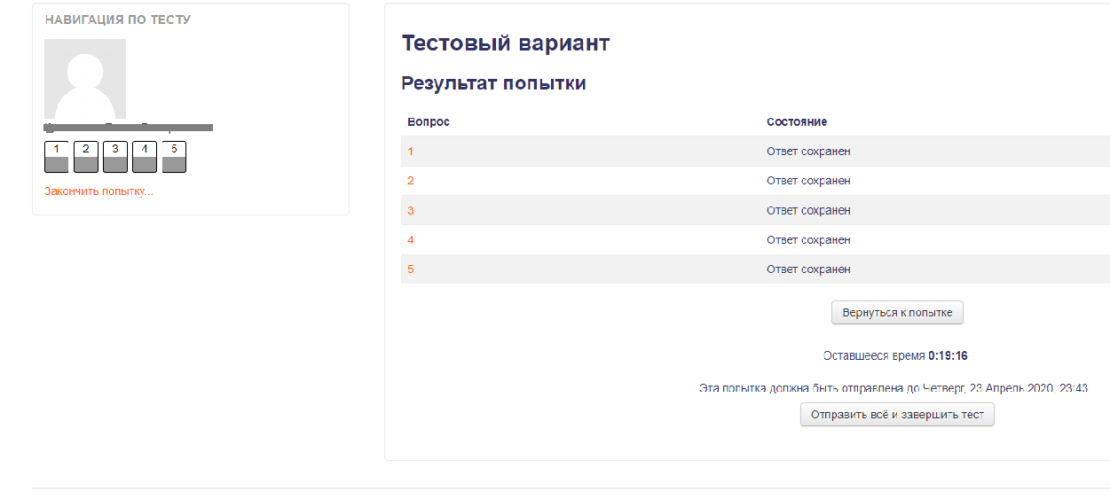
Далее вы нажимаете кнопку ОТПРАВИТЬ ВСЕ И ЗАВЕРШИТЬ ТЕСТ
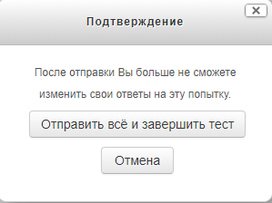
Появляется уведомление. Нажимаем отправить все и завершить тест повторно. Если данное действие не выполнить, ваши результаты не будут направлены на проверку!

